光伏并网系统的标准与规范
2012-4-20 10:32:00
我国的太阳能光伏发电与欧洲等国家以“分散开发、低电压就地接入”的发展方式不同，呈现出“以大规模集中开发、中高压接入”与“分散开发、低电压就地接入”并举的发展特征。目前，我国并网光伏发电的建设尚处于试验示范阶段，尚无统一的设计规范和接入标准。光伏系统集成商尚未考虑与电网的交互影响。
光伏发电面临着入网挑战
1、电能质量问题：光伏发电并网逆变器易产生谐波、三相电流不平衡，输出功率不确定性易造成电网电压波动、闪变，需要进行治理。
2、光伏电压出力力随机且变化幅度大，自身不具备惯量，需要增加电网的旋转备用容量进行调节；供电可靠性指标分析、电压无功控制、电能计量计费以及与电网自动化系统的信息交互等各种运行控制措施也存在技术问题。
3、对于接入配电网的大量分布式光伏电源，原来辐射撞配电网络变为多电源结构，需加装或更换保护及自动化装置；光伏电源引起的自给非正常孤岛问题，需加装有效的多种保护。
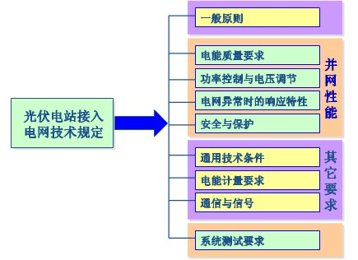
光伏电站接入电网技术规定（草案）
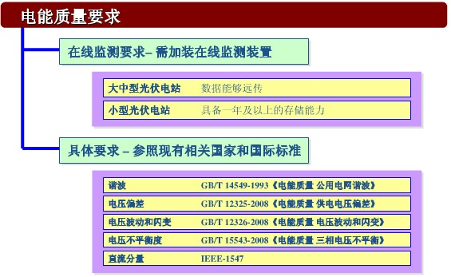
电能质量要求
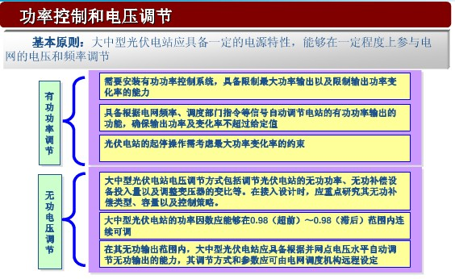
功率控制和电压调节
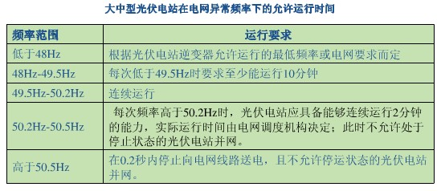
电网异常时的响应特性
电网异常时的响应特性
基本原则：大中型光伏电站应当做电源看待，应具备一定的耐受电网频率和电压异常的能力，能够为保持电网稳定性提供支持。（作者赵争鸣）
来源：北极星太阳能光伏网

